
LAPORAN PRAKTIKUM
Pengembangan Aplikasi Web II

Disusun oleh:
Nama : Jassen Nova Tabalujan
NPM : 2428240026
Kelas : SI5B

PROGRAM STUDI SISTEM INFORMASI
UNIVERSITAS MULTI DATA PALEMBANG
TAHUN AKADEMIK 2026/2027

Identitas Praktikum
Nama Mahasiswa | Jassen Nova Tabalujan
NPM | 2428240026
Kelas | SI5B
Pertemuan Ke- | 4
Topik / Judul Praktikum | Rental Alat Kemah – Peralatan Kemah  RESTful API menggunakan Express.js
Tanggal Pelaksanaan | 3 Oktober 2026
Dosen Pengampu | Nur Rachmat, M.Kom.

I. Tujuan Praktikum

Memahami dan menerapkan konsep backend RESTful API menggunakan Node.js dan Express.js.

Membuat routing RESTful menggunakan method HTTP GET, POST, PUT, dan DELETE untuk mengelola resource peralatan kemah.

Menerapkan response JSON dan HTTP status code yang sesuai pada proses pengambilan, penambahan, perubahan, dan penghapusan data.

Melakukan pengujian endpoint menggunakan Postman dan mendokumentasikan hasil pengujian.

II. Dasar Teori

RESTful API (Representational State Transfer Application Programming Interface) merupakan pendekatan pengembangan perangkat lunak yang memungkinkan client berkomunikasi dengan server melalui protokol HTTP. Data dikelola sebagai resource yang diakses melalui endpoint.

Method GET digunakan untuk mengambil data, POST untuk menambahkan data baru, PUT untuk memperbarui data, dan DELETE untuk menghapus data. Keempat method tersebut menjadi dasar operasi CRUD (Create, Read, Update, Delete).

Express.js merupakan framework Node.js yang membantu pembuatan server dan routing API. Dalam praktikum ini data disimpan dalam array di memori tanpa database. Response API dikirim dalam format JSON sehingga dapat diuji menggunakan Postman.

HTTP status code digunakan sebagai indikator hasil request. Status 200 OK menunjukkan request berhasil, 201 Created menunjukkan data berhasil dibuat, 400 Bad Request menunjukkan data request tidak memenuhi validasi, sedangkan 404 Not Found menunjukkan data atau endpoint tidak ditemukan.

III. Alat dan Bahan
No. | Nama Alat / Software | Versi / Keterangan
1 | Node.js | Digunakan sebagai runtime untuk menjalankan aplikasi backend.
2 | Visual Studio Code | Digunakan sebagai text editor untuk menulis dan mengelola kode program.
3 | Express.js | Framework Node.js yang digunakan untuk membangun RESTful API.
4 | Postman | Digunakan untuk melakukan pengujian endpoint RESTful API.
5 | Git & GitHub | Digunakan untuk version control dan penyimpanan project.
6 | Vercel | Platform deployment aplikasi backend.

IV. Langkah Kerja
- Menyiapkan Node.js, npm, Visual Studio Code, dan Postman sebagai lingkungan pengembangan dan pengujian.
- Membuat folder project dengan nama tugas1-restful-2428240026.
- Membuka folder project menggunakan Visual Studio Code.
- Melakukan inisialisasi project Node.js menggunakan perintah npm init -y.
- Menginstal Express.js sebagai framework untuk membangun RESTful API.
- Membuat file app.js sebagai file utama aplikasi.
- Membuat project Node.js dengan nama tugas1-restful-camping dan membuka project menggunakan Visual Studio Code.
- Melakukan inisialisasi Git dan menghubungkan project dengan repository GitHub.
- Menginstal Express.js serta middleware yang diperlukan, kemudian membuat app.js sebagai file utama.
- Membuat array campingGears dengan minimal tiga data awal dan variabel nextId untuk pembuatan ID otomatis.
- Membuat endpoint GET /camping-gears untuk menampilkan seluruh data dan GET /camping-gears/:id untuk mengambil satu data.
- Membuat endpoint POST /camping-gears untuk menambahkan data baru dengan validasi field wajib dan kategori.
- Membuat endpoint PUT /camping-gears/:id untuk memperbarui seluruh data berdasarkan ID.
- Membuat endpoint DELETE /camping-gears/:id untuk menghapus data berdasarkan ID.
- Menerapkan filter kategori menggunakan query string GET /camping-gears?kategori=tenda.
- Menambahkan middleware catch-all 404 untuk endpoint yang tidak tersedia dan mengekspor app agar dapat digunakan pada Vercel.
- Melakukan pengujian endpoint menggunakan Postman.
- Melakukan deployment project ke Vercel dan menghubungkannya dengan branch main pada GitHub.
V. Hasil dan Pembahasan
Project menghasilkan RESTful API dengan resource /camping-gears. Field yang digunakan adalah namaAlat, kategori, kapasitas, hargaSewaPerHari, dan stok. Kategori yang diperbolehkan adalah tenda, tas, masak, dan penerangan. Pengujian yang terdokumentasi dalam laporan ini menggunakan Postman pada server lokal.
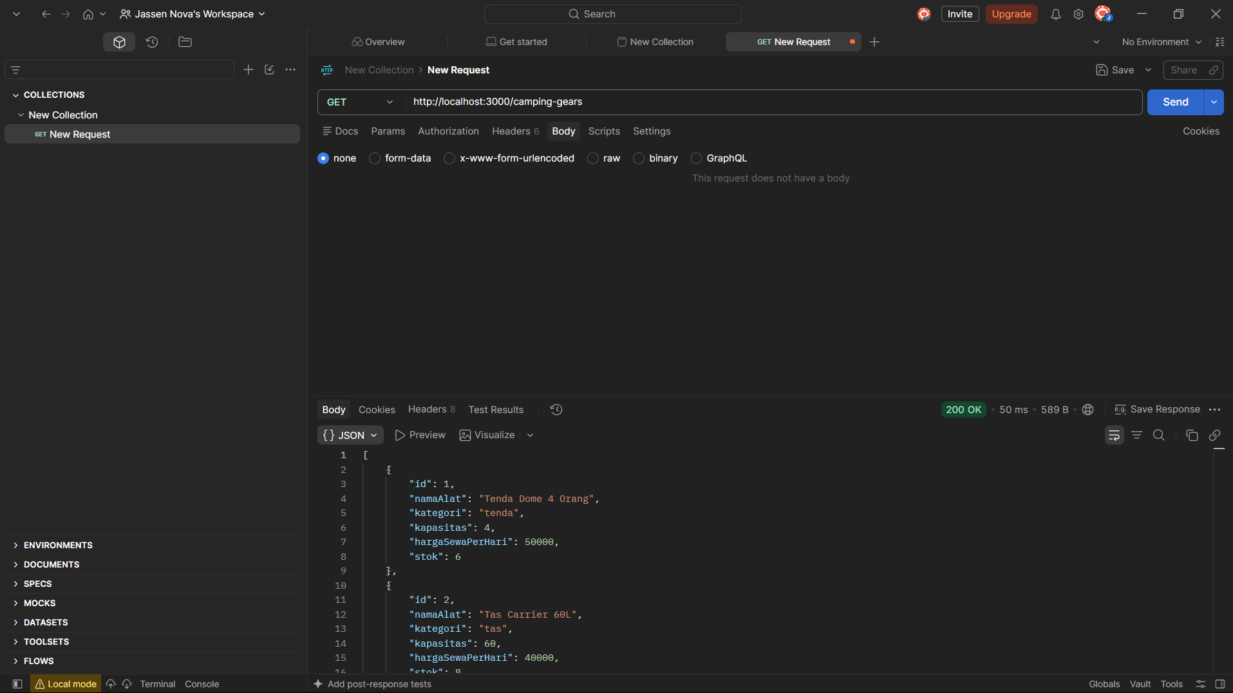
Gambar 1. Hasil GET Seluruh Paket Foto
Pembahasan: Request GET /camping-gears berhasil menghasilkan status 200 OK. Response berupa array JSON yang berisi data awal peralatan kemah, antara lain Tenda Dome 4 Orang, Tas Carrier 60L, dan Kompor Portable.
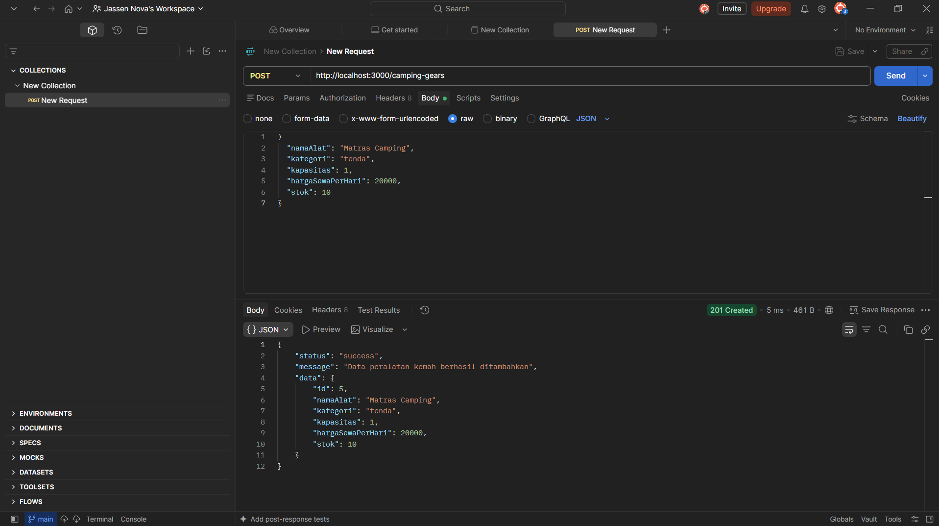
Gambar 2. Hasil POST Menambahkan Paket Foto

Pembahasan: Request POST /camping-gears digunakan untuk menambahkan data baru. Setelah request dikirim dengan field yang lengkap, server memberikan response berhasil dengan status 201 Created dan data baru memperoleh ID otomatis.

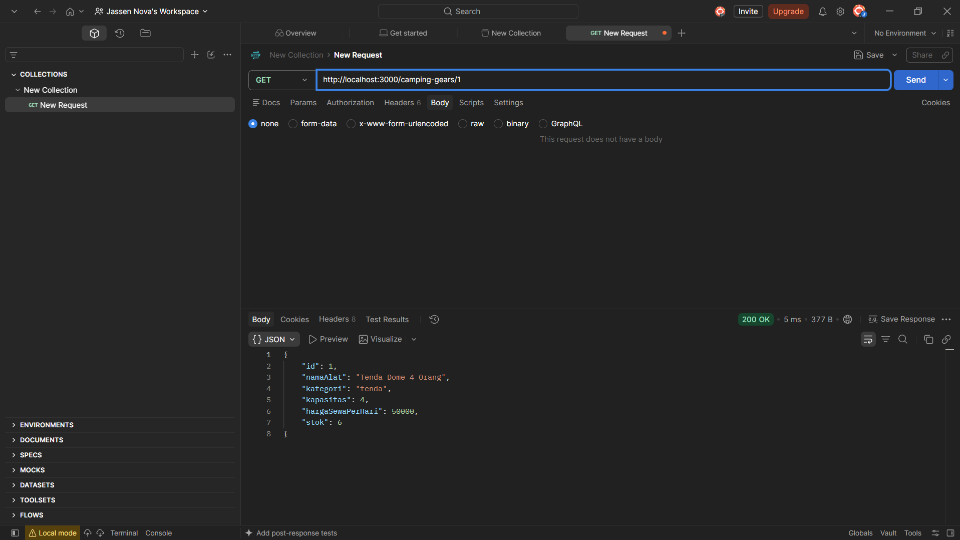
Gambar 3. Hasil GET Satu Paket Foto
Pembahasan: Request GET /camping-gears/1 berhasil menghasilkan status 200 OK. Server mengembalikan objek data dengan id 1 dan atribut peralatan kemah secara langsung dalam format JSON.

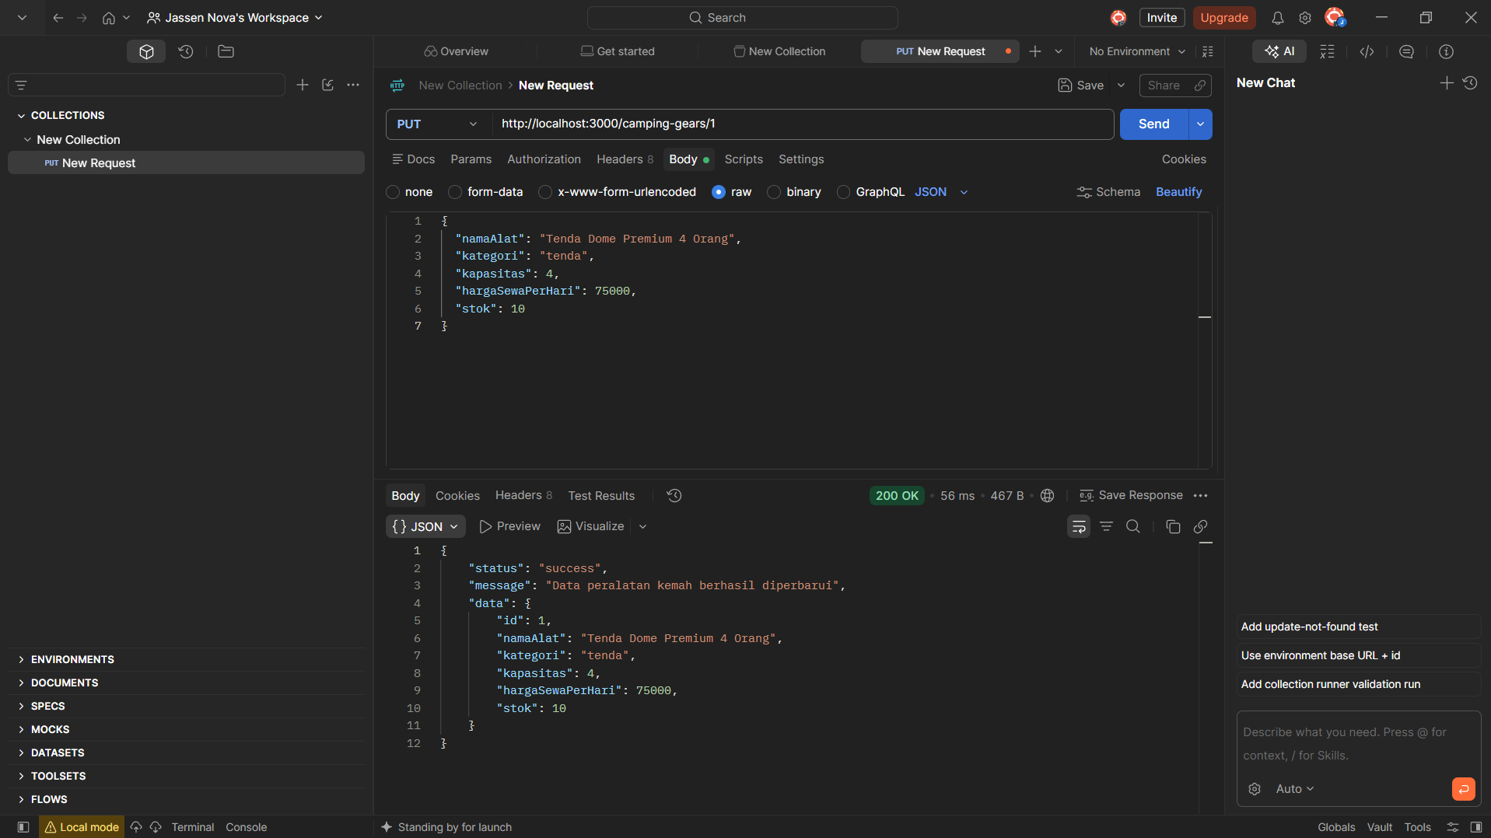
Gambar 4. Hasil PUT Mengubah Paket Foto
Pembahasan: Request PUT /camping-gears/1 berhasil menghasilkan status 200 OK. Data peralatan dengan ID 1 diperbarui menjadi Tenda Dome Premium 4 Orang dengan harga sewa dan stok sesuai request.

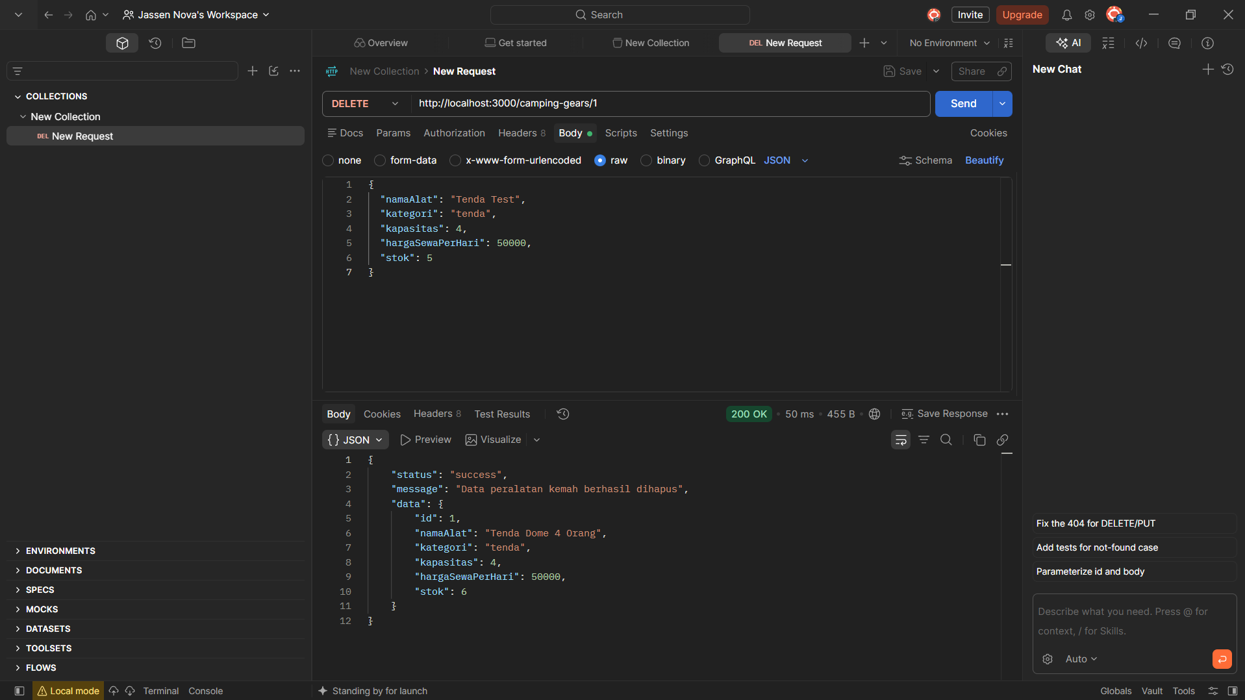
Gambar 5. Hasil DELETE Paket Foto
Pembahasan: Request DELETE /camping-gears/1 berhasil menghasilkan status 200 OK. Response menunjukkan bahwa data peralatan dengan ID 1 berhasil dihapus.

VI. Kendala dan Solusi
Opsional - isi apabila terdapat kendala teknis selama praktikum.
No. | Kendala | Solusi
1 | Repository GitHub sempat menggunakan branch remote yang berbeda (main dan master). | Project kemudian diarahkan ke branch main sebagai branch utama dan deployment Vercel menggunakan branch main.
2 | Perubahan file belum langsung terlihat di GitHub karena file belum masuk commit/push. | Melakukan git status, git add, git commit, kemudian git push origin main.
3 | Pada proses deployment, konfigurasi branch perlu disesuaikan dengan branch utama GitHub. | Vercel dihubungkan ke repository GitHub dan production deployment menggunakan branch main.

VII. Kesimpulan
Berdasarkan praktikum yang telah dilakukan, RESTful API untuk studi kasus Rental Alat Kemah: Peralatan Kemah berhasil dibangun menggunakan Node.js dan Express.js. API menggunakan resource /camping-gears dan menerapkan method GET, POST, PUT, serta DELETE untuk mengelola data.
Hasil pengujian yang didokumentasikan melalui Postman menunjukkan bahwa pengambilan seluruh data, pengambilan satu data, penambahan data, pembaruan data, dan penghapusan data dapat dilakukan dengan response JSON serta status code yang sesuai. Project juga telah disimpan pada repository GitHub dan di-deploy ke Vercel.

Daftar Pustaka
Express.js. (n.d.). Routing.
Express.js – Routing
MDN Web Docs. (n.d.). HTTP request methods.
MDN Web Docs – HTTP request methods
MDN Web Docs. (n.d.). HTTP response status codes.
MDN Web Docs – HTTP response status codes
Node.js. (n.d.). Introduction to Node.js.
Node.js – Introduction to Node.js
Postman. (n.d.). Send API requests and get response data in Postman.
Postman Documentation

Lampiran
Tautan Repository GitHub:
https://github.com/jassenqeren/tugas1-restful-2428240026
Tautan Deployment (jika ada):
https://tugas1-restful-2428240026.vercel.app/

